浙江省2008年4月高等教育自学考试
劳动经济学试题
课程代码：00164
本试卷分A、B卷，使用2002年版本 教材的考生请做A卷，使用2007年版本教材的考生请做B卷；若A、B两卷都做的，以B卷记分。
A卷
一、单项选择题(本大题共15小题，每小题1分，共15分)
在每小题列出的四个备选项中只有一个是符合题目要求的，请将其代码填写在题后的括号内。错选、多选或未选均无分。
1.在劳动经济学中，一般用Y/L来表示( )
A.劳动生产率 B.产品收益率
C.劳动投入费用 D.劳动投入经济效益
2.属于狭义的劳动力市场概念的是( )
A.劳务市场 B.劳动力价格机制
C.劳动力竞争机制 D.劳动力供求机制
3.人口由于自然变动而处于不断变化之中，人口简单再生产是指人口自然增长率( )
A.>0 B.=0
C.<0 D.≥0
4.在相同的工资率下，垄断企业的劳动力需求量比竞争企业的劳动力需求量( )
A.少 B.多
C.相同 D.都可能
5.表示“需求曲线不变，供给曲线右移”的图形是( )
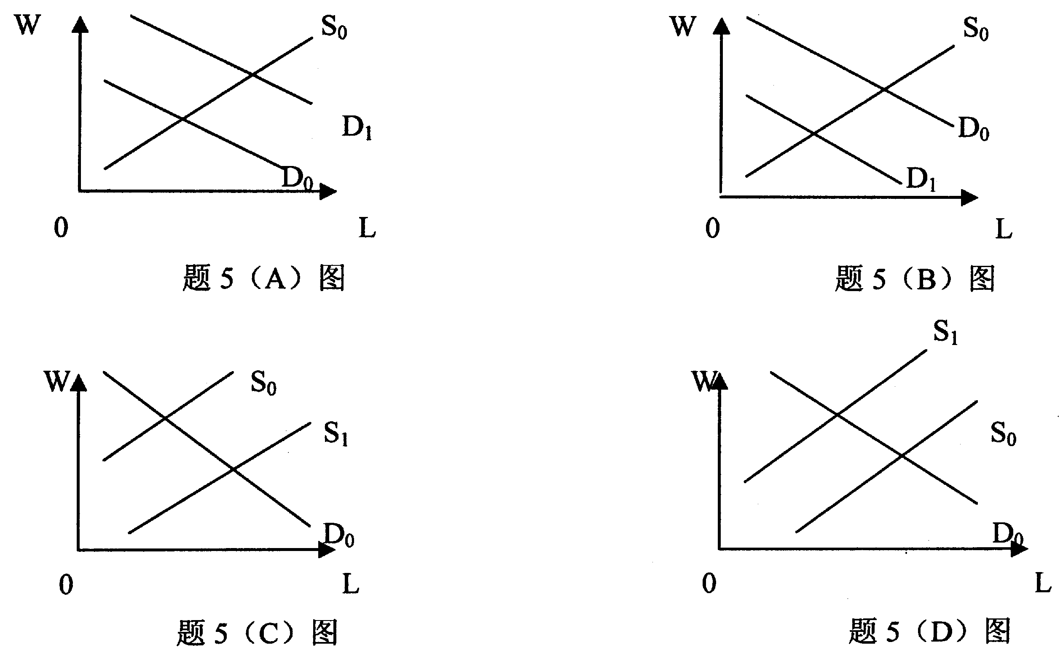
6.科技进步对发达国家经济增长的贡献率一般达到( )
A.20％－40％ B.40％－60％
C.60％－80％ D.80％－100％
7.下列属于劳动力流动的社会成本的是( )
A.劳动力流动支出的直接费用
B.与劳动力流动有关的机会成本
C.劳动者因改变生活环境而产生的“精神成本”
D.对他人财产价值的影响
8.下列论述正确的是( )
A.劳动力往往从经济欠发达地区向经济发达地区流动
B.专业技术型劳动力往往流向经济欠发达地区
C.学历较高的劳动力流动率较低
D.青年劳动力具有较低的流动率
9.提出收入分享经济理论的经济学家是( )
A.韦茨曼 B.凯恩斯
C.斯密 D.李嘉图
10.下列不是萨伊市场法则理论的基本结论的是( )
A.依靠市场价格机制，国家内部的经济失调会迅速地被商品市场和生产要素市场价格的自行运动所消灭
B.市场经济在正常情况下，趋向于充分就业
C.反对政府干预经济
D.放弃节约原则，提倡浪费性消费
11.下列有关劳动力市场歧视的论述正确的是( )
A.雇主歧视模型认为：雇主的偏见越大，实际生产率越高
B.统计性歧视模型认为：群体中成员的差别越大，使用群体资料作为甄别的代价越高
C.资本家企图团结劳动者，是二元劳动力市场形成的原因之一
D.垄断力量造成市场歧视理论的共同特征是：把劳动力划分为几个可竞争性的集团
12.工会对工资率的影响包括( )
A.替代效应和规模效应 B.替代效应和溢出效应
C.溢出效应和威胁效应 D.威胁效应和规模效应
13.下列有关工会谈判力的论述正确的是( )
A.竞争性行业工会比垄断性行业工会更有力量
B.如果非工会管理人员在罢工期间能使企业运行，则工会谈判力越强
C.企业经受罢工造成损失的资金来源越充足，则工会谈判力越强
D.工会会员经受罢工期间造成收入损失的资金来源越充足，则工会谈判力越强
14.按地区规定不同的最低工资标准的国家是：( )
A.日本 B.中国
C.新西兰 D.美国
15.关于建立和完善我国劳动力市场的约束条件，下列不正确的是( )
A.企业必须以利润最大化作为自己的行为目标
B.企业作为劳动力市场的需求主体，必须成为独立的法人实体
C.必须有一套控制失业风险的有效机制或政策措施
D.必须以完全覆盖的最低工资保障制度来全面迅速取代现行的社会保障制度，并最终使社会保障制度走向消亡
二、填空题(本大题共14小题，每空1分，共20分)
请在每小题的空格中填上正确答案。错填、不填均无分。
16.从劳动需求方面评价劳动投入经济效益有三个基本条件：消费最优化条件、生产最优化条件和________。
17.典型市场经济体制中，厂商的行为目标是________，劳动者的目标是________。
18.有两种因素影响劳动力的工作决策，分别称之为________效应和________效应。
19.劳动力需求是从生产经营活动中产生出来的，因此，它是一种________需求。
20.在完全竞争的市场环境中，短期内，企业为实现利润最大化，雇佣劳动力的原则是使劳动的边际收入产品等于________。
21.人力资本投资获得收益的期限越________，其现值就越小。
22.其他条件相同，接受教育投资的成本越________，就越会有更多的人愿意接受教育。
23.一般来说，劳动力在进行流动决策时，遵循着________的原则从流出地移入流入地。
24.实际工资是经过商品价格指数调整后的________。
25.文体影视界“明星”的收入属于________工资收入。
26.失业的程度取决于两方面因素：一是________；二是________。
27.垄断力量造成市场歧视的三种形式为：________、________和勾结行为。
28.非完全覆盖下的最低工资法造成________和________。
29.失业风险的大小取决于失业风险的________和________。
三、名词解释（本大题共5小题，每小题3分，共15分）
30.实证分析方法
31.劳动力参与率
32.工资形式
33.劳动力市场歧视
34.最低工资法
四、简答题（本大题共5小题，每小题6分，共30分）
35.影响劳动力参与率的主要因素有哪些方面？
36.试画图并简述等产量线的特征。
37.简述确定工资水平的实际因素。
38.简述我国目前失业的一些主要因素。
39.为什么说我国劳动力市场的建立具有客观必然性？
五、论述题（本大题共2小题，每小题10分，共20分）
40.论述人力资本自己具有的一些独特的特征。
41.试分析工会对生产率的影响。
B卷
一、单项选择题(本大题共10小题，每小题2分，共20分)
在每小题列出的四个备选项中只有一个是符合题目要求的，请将其代码填写在题后的括号内。错选、多选或未选均无分。
1.开创宏观劳动经济学的经济学家是( )
A.理查德 B.布鲁姆
C.凯恩斯 D.萨伊
2.下列图形表示“供给曲线不变，需求曲线右移”的是( )
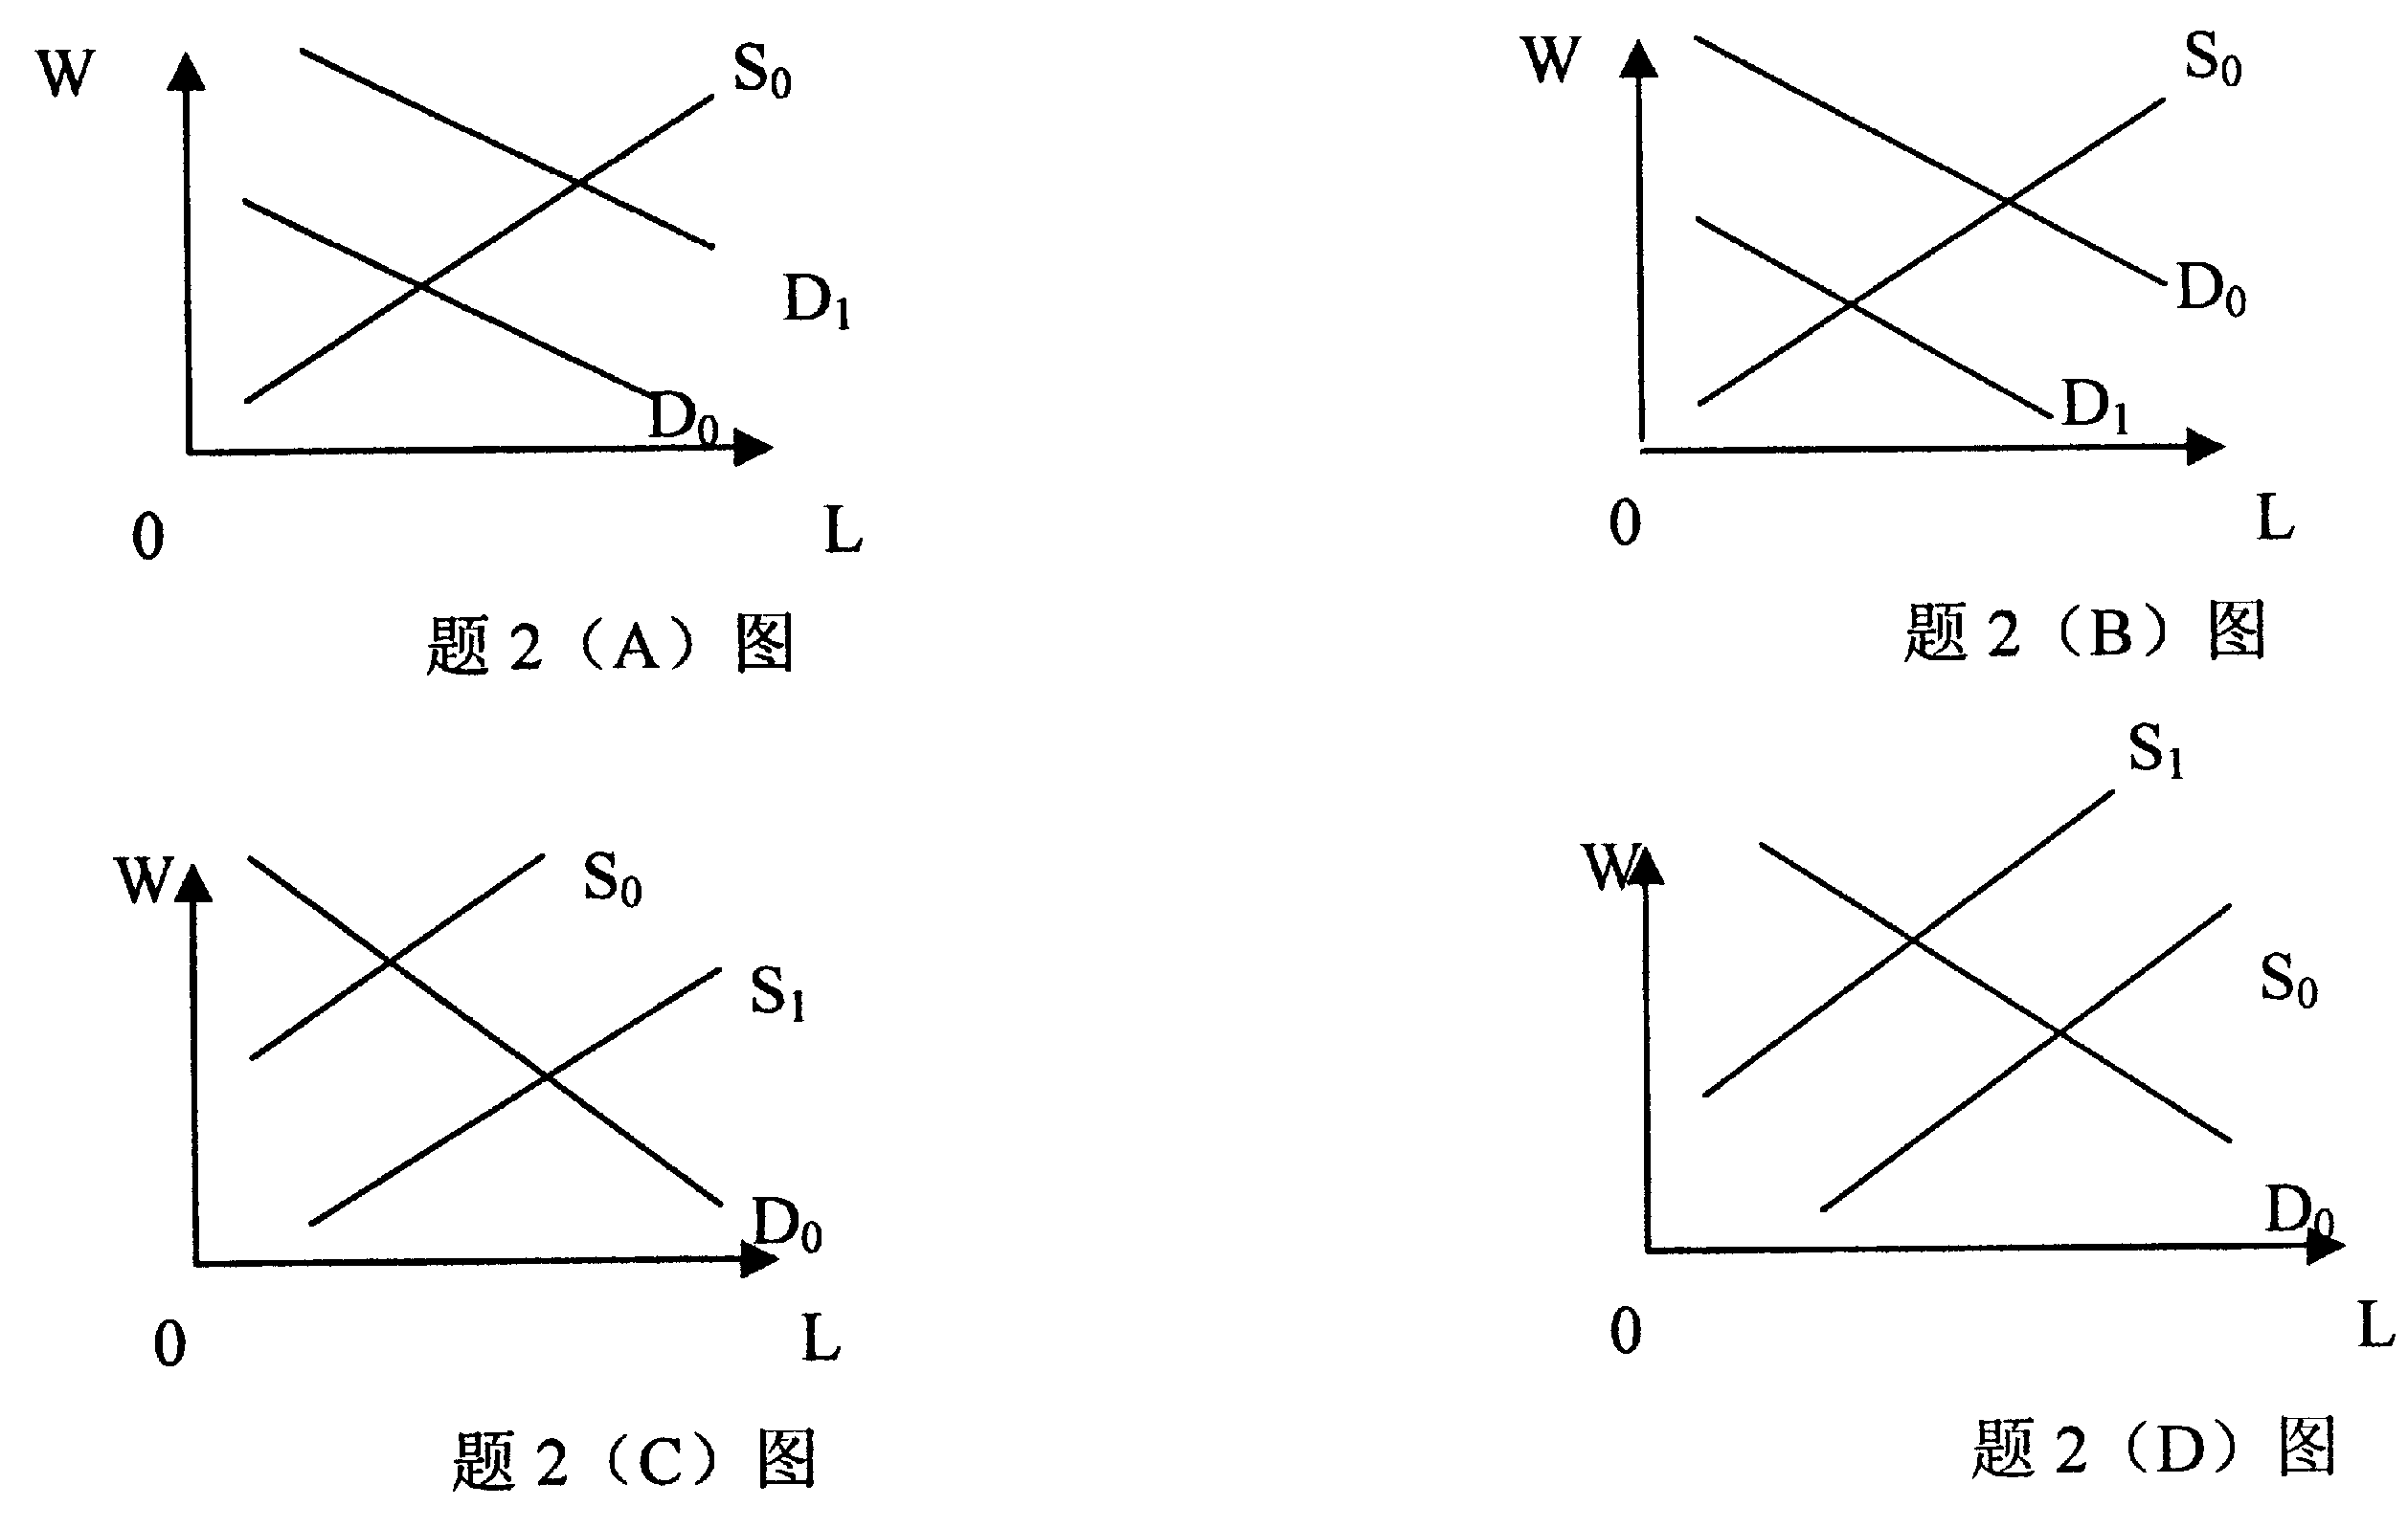
3.需求曲线具有单位弹性时满足( )
A.Ed=+∞ B.Ed=－∞
C.Ed=0 D.Ed=1
4.工资上升后对劳动力供给的影响可以归结为( )
A.规模效应和收入效应 B.替代效应和收入效应
C.规模效应和替代效应 D.替代效应和平移效应
5.下列论述正确的是( )
A.劳动者年龄越大，流动的可能性越大
B.劳动者受教育程度越高，流动的可能性越小
C.专业技术和管理人员的总流动率低于体力劳动者的流动率
D.迁移距离越长，迁移成本越低
6.演艺明星的高收入现象属于( )
A.竞争性工资差别 B.垄断性工资差别
C.补偿性工资差别 D.产业间工资差别
7.配第－克拉克定理表明：劳动力的转移方向为( )
A.一产→二产→三产 B.二产→三产→一产
C.三产→一产→二产 D.三产→二产→一产
8.关于凯恩斯开的医治“需求不足”达到充分就业的“处方”，下列选项不正确的是( )
A.扩大有效需求 B.坚持自由放任政策
C.鼓励投资 D.刺激消费
9.下列属于前市场歧视的是( )
A.工资歧视 B.就业歧视
C.职业歧视 D.人力资本投资歧视
10.政府一般可以通过设立哪些法规来提供经济租？( )
A.职业许可、职业健康和安全、关税 B.职业许可、关税、配额
C.职业健康和安全、关税、配额 D.职业许可、职业健康和安全、配额
二、填空题(本大题共9小题，每空2分，共20分)
请在每小题的空格中填上正确答案。错填、不填均无分。
11.劳动力人口分为就业人口和________。
12.企业的长期劳动力需求曲线总要比作为其基础的短期劳动力需求曲线更为________。
13.均衡工作时间满足的条件是：MRS_{H,Y}＝________。
14.劳动力流动包括________和国际流动。
15.教育投资从投资主体看，可以分为________教育投资和________教育投资。
16.某一经济变量的单位变动率所引起的就业量的变动率称为就业________。
17.个人偏见造成的歧视主要来源于雇主、雇员和________三个方面。
18.工会的基本类型包括：企业工会、职业工会和________。
19.政府支出主要包括________、转移支付和补贴。
三、名词解释（本大题共4小题，每小题3分，共12分）
20.工作－闲暇无差异曲线
21.普通培训
22.就业
23.人力政策
四、简答题（本大题共4小题，每小题7分，共28分）
24.试简述人力资本的特征。
25.劳动力流动可以分为哪几大类型？
26.试简述影响微观工资水平的主要因素。
27.试简述影响工会化水平的因素。
五、论述题（本大题共2小题，每小题10分，共20分）
28.试论述什么是希克斯－马歇尔派生需求定理？
29.试论述工资差别形成的原因。

